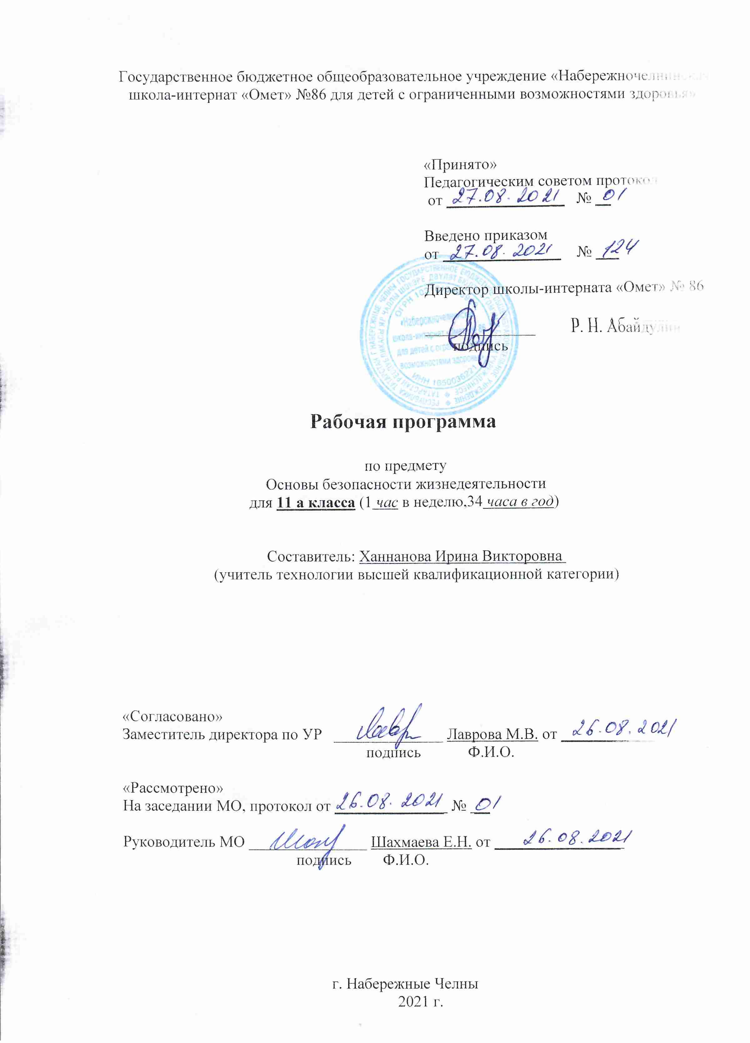

Требования к уровню подготовки выпускников

В результате изучения основ безопасности жизнедеятельности на базовом уровне ученик должен

Знать и понимать:
- основные составляющие здорового образа жизни и их влияние на безопасность
жизнедеятельности личности; репродуктивное здоровье и факторы, влияющие на него;
- потенциальные опасности природного, техногенного и социального происхождения,
характерные для региона проживания;
- основные задачи государственных служб по защите населения и территорий от
чрезвычайных ситуаций;
- основы российского законодательства об обороне государства и воинской обязанности
граждан;
- состав и предназначение Вооруженных сил Российской Федерации;
- порядок первоначальной постановки на воинский учет, медицинского
освидетельствования, призыва на военную службу;
- основные права и обязанности граждан до призыва на военную службу, во время
прохождения военной службы и пребывания в запасе;
- основные виды военно-профессиональной деятельности; особенности прохождения
военной службы по призыву и контракту, альтернативной гражданской службы;
- требования, предъявляемые военной службой к уровню подготовки призывника;
- предназначение, структуру и задачи РСЧС;
- предназначение, структуру и задачи гражданской обороны.
- правила безопасности дорожного движения (в части, касающейся пешеходов,
велосипедистов, пассажиров и водителей транспортных средств)
Уметь:
- владеть способами защиты населения от чрезвычайных ситуаций природного и
техногенного характера;
- владеть навыками в области гражданской обороны;
- пользоваться средствами индивидуальной и коллективной защиты;
- оценивать уровень своей подготовки и осуществлять осознанное самоопределение по
отношению к военной службе.
- соблюдать правила безопасности дорожного движения (в части, касающейся пешеходов,
велосипедистов, пассажиров и водителей транспортных средств)
- адекватно оценивать транспортные ситуации, опасные для жизни и здоровья (абзац
дополнительно включен приказом Минобрнауки России от 19 октября 2009 года N 427);
- прогнозировать последствия своего поведения в качестве пешехода и (или)
велосипедиста и (или) водителя транспортного средства в различных дорожных ситуациях
для жизни и здоровья (своих и окружающих людей) (абзац дополнительно включен
приказом Минобрнауки России от 19 октября 2009 года N 427).
Использовать приобретенные знания и умения в практической деятельности и
повседневной жизни для:
- ведения здорового образа жизни;
- оказания первой медицинской помощи;
- развития в себе духовных и физических качеств, необходимых для военной службы;
- обращения в случае необходимости в службы экстренной помощи;
- понимания взаимосвязи учебного предмета с особенностями профессий и
профессиональной деятельности, в основе которых лежат знания по данному учебному
предмету.

СОДЕРЖАНИЕ УЧЕБНОГО ПРЕДМЕТА
11 класс
Название раздела | Содержание раздела | Количество часов
Сохранение здоровья и обеспечение личной безопасности | Репродуктивное здоровье.  Правила личной гигиены. Беременность и гигиена беременности. Уход за младенцем. Правила безопасности дорожного движения (в части, касающейся пешеходов,  велосипедистов, пассажиров и водителей транспортных средств) | 19
Государственная система обеспечения безопасности населения | Государственные службы по охране здоровья и обеспечения безопасности населения. | 3
Основы обороны государства и воинская обязанность | Защита Отечества – долг и обязанность граждан России. Основы законодательства Российской Федерации об обороне государства и воинской обязанности граждан.  Вооруженные Силы Российской Федерации – основа обороны государства.  История создания Вооруженных Сил.  Виды Вооруженных Сил.  Рода войск  Обязательная подготовка к военной службе.  Требования к уровню образования призывников, их здоровью и физической подготовленности.  Первоначальная постановка на воинский учет, медицинское освидетельствование.  Призыв на военную службу.  Общие обязанности и права военнослужащих.  Порядок и особенности прохождения военной службы по призыву и контракту.  Альтернативная гражданская служба.  Государственная и военная символика Российской Федерации, традиции и ритуалы Вооруженных Сил Российской Федерации. | 12

Календарно-тематическое планирование 11 класс
Номер урока | Тема урока | Запланированные даты прохождения
Номер урока | Тема урока | По плану | По факту
ГОСУДАРСТВЕННАЯ СИСТЕМА ОБЕСПЕЧЕНИЯ БЕЗОПАСНОСТИ НАСЕЛЕНИЯ
1. | Защита населения Российской Федерации от опасных и чрезвычайных ситуаций. Пожарная безопасность | 6.09
2 | Защита населения Российской Федерации от опасных и чрезвычайных ситуаций. Права и обязанности граждан в области пожарной безопасности. Правила личной безопасности при пожаре | 13.09
3. | Основы комплексной безопасности. Обеспечение личной безопасности на водоемах в различное время года | 20.09
СОХРАНЕНИЕ ЗДОРОВЬЯ И ОБЕСПЕЧЕНИЕ ЛИЧНОЙ БЕЗОПАСНОСТИ
4. | Основы здорового образа жизни. Правила личной гигиены. Беременность и гигиена беременности. Уход за младенцем. | 27.09
5. | Основы медицинских знаний и оказание первой помощи. ПМП при острой сердечной недостаточности и инсульте. | 7.10
6. | Основы медицинских знаний и оказание первой помощи. Первая медицинская помощь при кровотечениях и ранениях. | 14.10
7. | Основы медицинских знаний и оказание первой помощи. Основные правила оказания первой помощи | 21.10
8. | Основы медицинских знаний и оказание первой помощи. Правила остановки артериального кровотечения. | 28.10
9. | Основы медицинских знаний и оказание первой помощи. Способы иммобилизации и переноски пострадавшего. | 11.11
10. | Основы медицинских знаний и оказание первой помощи. Первая медицинская помощь при травмах опорно-двигательного аппарата. | 18.11
11. | Основы медицинских знаний и оказание первой помощи. Первая медицинская помощь при черепно-мозговой травме, травме груди и живота. | 25.11
12. | Основы медицинских знаний и оказание первой помощи. Первая медицинская помощь при травмах области таза, повреждении позвоночника, спины. | 2.12
13. | Основы медицинских знаний и оказание первой помощи. Первая медицинская помощь при травматическом шоке. | 9.12
14. | Основы медицинских знаний и оказание первой помощи. Первая медицинская помощь при остановке сердца. | 16.12
15 | Правила и безопасность дорожного движения (в части, касающейся пешеходов, велосипедистов, пассажиров и водителей транспортных средств)
ОСНОВЫ ОБОРОНЫ ГОСУДАРСТВА И ВОИНСКАЯ ОБЯЗАННОСТЬ
16. | Защита Отечества – долг и обязанность граждан России. Основы законодательства Российской Федерации об обороне государства и воинской обязанности граждан. | 23.12
17. | Вооруженные Силы Российской Федерации – основа обороны государства. | 13.01
18. | История создания Вооруженных Сил. | 20.01
19. | Виды Вооруженных Сил. | 27.01
20. | Рода войск | 03.02
21. | Обязательная подготовка к военной службе. | 10.02
22. | Требования к уровню образования призывников, их здоровью и физической подготовленности. | 17.02
23. | Первоначальная постановка на воинский учет, медицинское освидетельствование. | 24.02
24. | Призыв на военную службу. | 03.03
25. | Общие обязанности и права военнослужащих. | 10.03
26. | Порядок и особенности прохождения военной службы по призыву и контракту. | 17.03
27. | Альтернативная гражданская служба. Прохождение и увольнение | 24.03
28. | Государственная и военная символика Российской Федерации, традиции и ритуалы Вооруженных Сил Российской Федерации. | 07.04
29. | Особенности военной службы по контракту. | 14.04
30. | Боевое Знамя воинской части – символ воинской чести, доблести и славы. | 21.04
31. | Ордена — почетные награды за воинские отличия и заслуги в бою и военной службе. Военная форма одежды. | 28.04
32. | Знаки различия военнослужащих. Воинские звания военнослужащих | 6.05
33. | Годовая контрольная работа | 10.05
34. | Правила безопасности дорожного движения пешеходов,  велосипедистов, пассажиров и водителей транспортных средств. | 17.05
 | Итого: | 34

